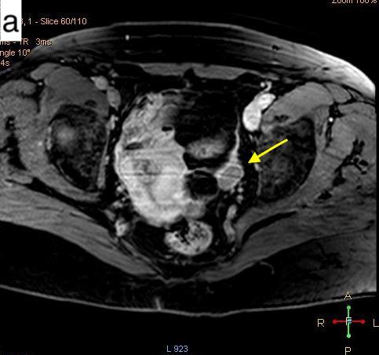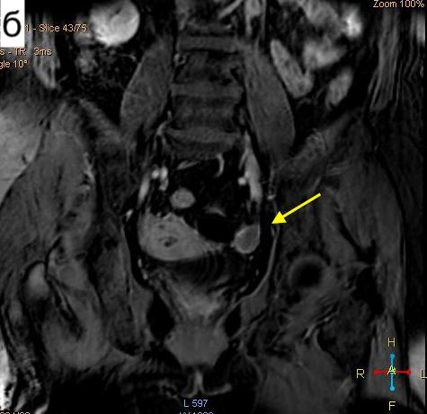
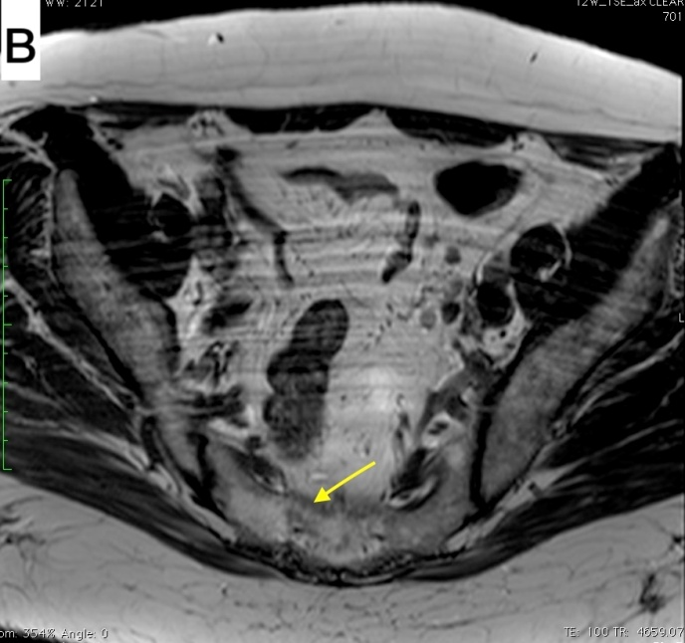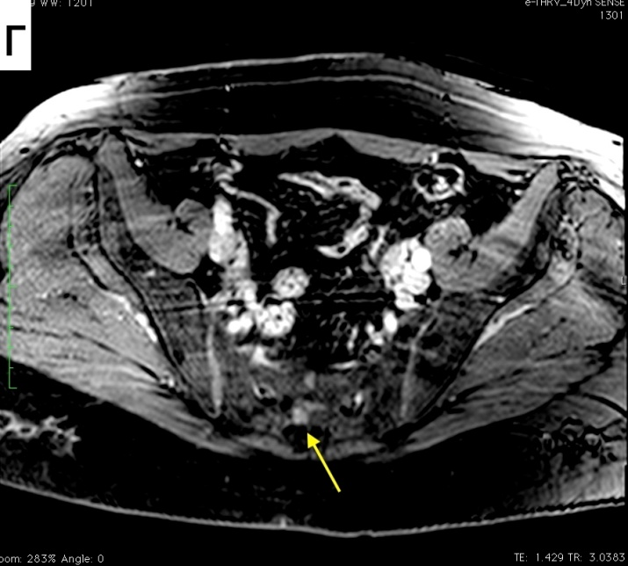
Рис 1. МРТ органов малого таза: Т1 с контрастным усилением в аксиальной (а) и коронарной (б) проекциях – стрелками обозначена опухоль левого яичника; на Т2 в аксиальной проекции (в) стрелкой обозначена зона патологических изменений в правых отделах крестца; в режиме Т1 с контрастным усилением (г) в аксиальной проекции стрелкой обозначена зона накопления контраста в правых отделах крестца (предположительно – метастаз).

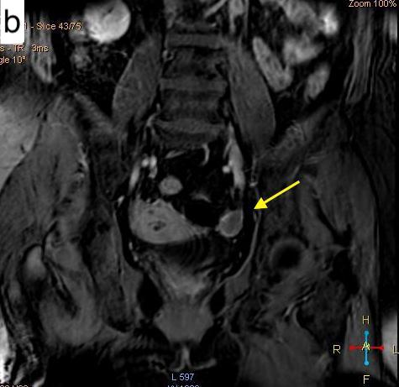
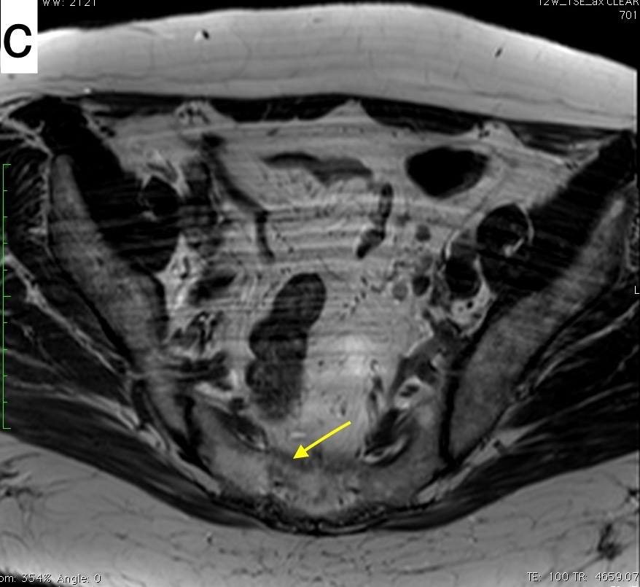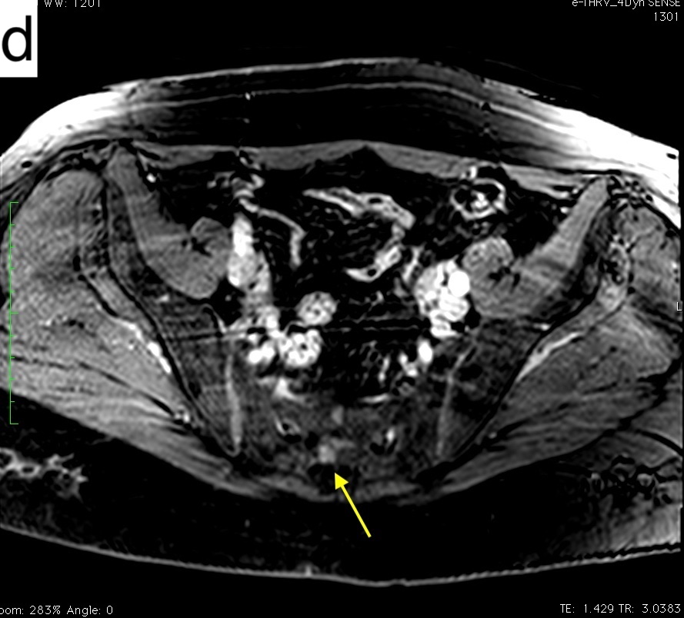

Fig 1. MRI of the pelvic organs: T1 with contrast enhancement in the axial (a) and coronary (b) projections - arrows denote the tumor of the left ovary; on T2 in the axial projection (c) the arrow indicates the zone of pathological changes in the right sections of the sacrum; in the T1 mode with contrast enhancement (d) in the axial projection, the arrow indicates the zone of accumulation of contrast in the right sacrum (presumably - metastasis).

